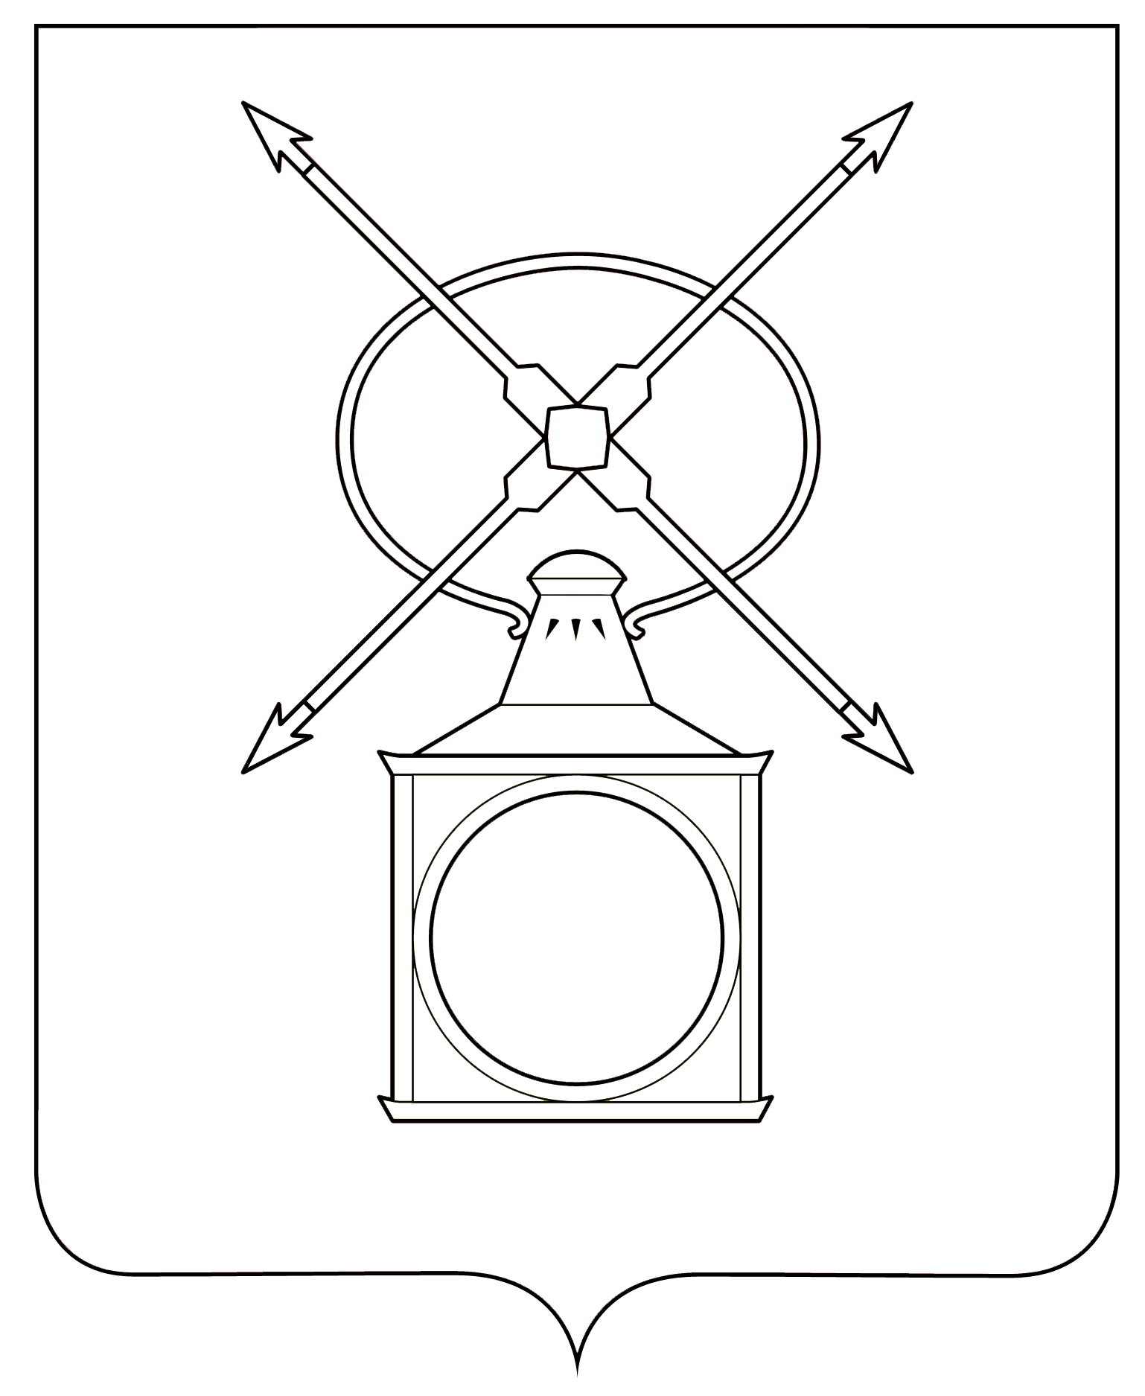

АДМИНИСТРАЦИЯ
ГОРОДСКОГО ПОСЕЛЕНИЯ РУЗАЕВКА
РУЗАЕВСКОГО МУНИЦИПАЛЬНОГО РАЙОНА
РЕСПУБЛИКИ МОРДОВИЯ

П О С Т А Н О В Л Е Н И Е

от 19.12.2024 года № 1980

г. Рузаевка

О разработке документации по проекту межевания территории в границах зоны П1 городского поселения Рузаевка Рузаевского муниципального района Республики Мордовия, ограниченной с восточной стороны улицей Петрова г. Рузаевка, с северной, западной и южной сторон земельным участком с кадастровым номером 13:25:0103024:1309

Рассмотрев заявление Генерального директора ООО «АКТРОС» Ерохина Е.С. от 21 ноября 2024 года, и в соответствии со статьями 43, 45, 46 Градостроительного кодекса Российской Федерации, администрация городского поселения Рузаевка Рузаевского муниципального района Республики Мордовия

п о с т а н о в л я е т:

1. Разрешить ООО «АКТРОС» разработку документации по проекту межевания территории в границах зоны П1 городского поселения Рузаевка Рузаевского муниципального района Республики Мордовия, ограниченной с восточной стороны улицей Петрова г. Рузаевка, с северной, западной и южной сторон земельным участком с кадастровым номером 13:25:0103024:1309.
2. Утвердить задание на разработку документации по проекту межевания территории в границах зоны П1 городского поселения Рузаевка Рузаевского муниципального района Республики Мордовия, ограниченной с восточной стороны улицей Петрова г. Рузаевка, с северной, западной и южной сторон земельным участком с кадастровым номером 13:25:0103024:1309.
3. ООО «АКТРОС» согласовать разработанную документацию в администрации городского поселения Рузаевка Рузаевского муниципального района Республики Мордовия до момента вынесения проекта на публичные слушания.
5. Контроль за исполнением настоящего постановления возложить на заместителя начальника отдела архитектуры и градостроительства администрации городского поселения Рузаевка.
6. Настоящее постановление вступает в силу после дня официального опубликования на официальном сайте органов местного самоуправления городского поселения Рузаевка в сети Интернет по адресу: https://ruzaevka-gp.gosuslugi.ru

Первый заместитель Главы
администрации по вопросам
архитектуры и градостроительства Н.П. Матюшкина
Утверждено
постановлением
администрации городского
поселения Рузаевка
19.12.2024 года № 1980

ЗАДАНИЕ
НА РАЗРАБОТКУ ГРАДОСТРОИТЕЛЬНОЙ ДОКУМЕНТАЦИИ

Объект: Документация по проекту межевания территории в границах зоны П1 городского поселения Рузаевка Рузаевского муниципального района Республики Мордовия, ограниченной с восточной стороны улицей Петрова г. Рузаевка, с северной, западной и южной сторон земельным участком с кадастровым номером 13:25:0103024:1309.

1. Вид градостроительной документации – документация по проекту межевания территории в границах зоны П1 городского поселения Рузаевка Рузаевского муниципального района Республики Мордовия, ограниченной с восточной стороны улицей Петрова г. Рузаевка, с северной, западной и южной сторон земельным участком с кадастровым номером 13:25:0103024:1309.
2. Разработчик градостроительной документации – ИП Ильин С.И., г. Саранск
3. Основание для разработки градостроительной документации – заявление Генерального директора ООО «АКТРОС» Ерохина Е.С. от 21 ноября 2024 года № 3839.
4. Объект межевания, его основные характеристики – П1 городского поселения Рузаевка Рузаевского муниципального района Республики Мордовия, площадь участка – 2069 кв. м.
5. Основные требования к материалам межевания территории и сроки выполнения работы – пояснительная записка и графическая часть с указанием существующих и проектируемых земельных участков.
6. Перечень органов местного самоуправления, согласовывающих данный вид градостроительной документации – отдел архитектуры и градостроительства администрации городского поселения Рузаевка.
7. Иные требования: разработчик передает заказчику проектную документацию в 2 экз. на бумажном носителе и 1 экз. в электронном виде.

Первый заместитель Главы
администрации по вопросам
архитектуры и градостроительства Н.П. Матюшкина

